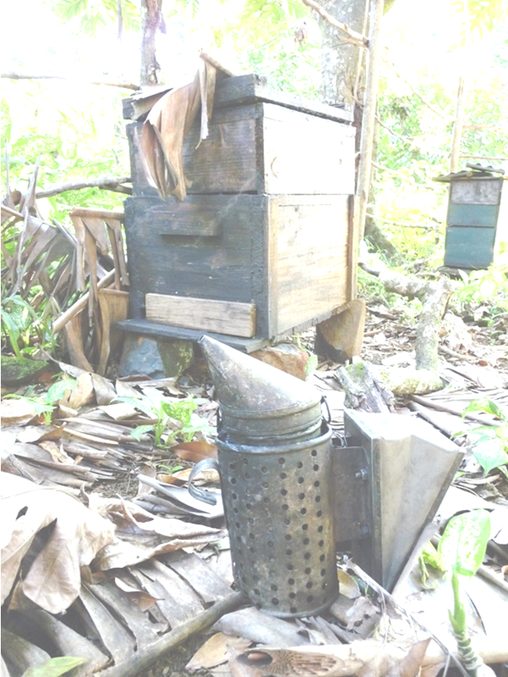Guide de Bonnes Pratiques Apicoles

Auteur : FEdération Nationale des Apiculteurs Malagasy avec l’aide des apiculteurs de la région de Manakara regroupés au sein de l’UGAM.

Le choix du matériel :

Risque chimique : peinture
Traçabilité.

Les ruches et les hausses.
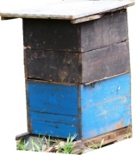
- Pour protéger le bois, il est interdit de peindre les ruches et les hausses.
On peu prolonger leur durée de vie en les posant sur des supports, les maintenant à une vingtaine de centimètre de hauteur.
- Les ruches traditionnelles ne sont pas utilisables si la production est prévue pour l’exportation, de même pour le miel de cueillette, leur traçabilité et les normes d’hygiène n’étant pas satisfaites.

Le toit.
- Le matériel idéal est la tôle, posée sur un dessus de cadre en bois. Il peut exister des alternatives mais l’important est de tenir la ruche au sec.

Les cadres.
- 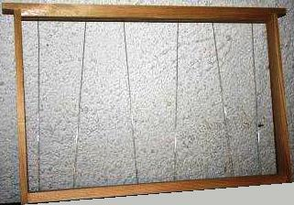Les cadres sont en bois naturel. Une amorce de cire est conseillée pour faciliter la construction aux abeilles.

- Utilisation de fils en acier inoxydable conseillée pour réutiliser plus longtemps les cadres après fonte de la cire.
- Les fils en acier étamé doivent être changés à chaque fonte de la cire du cadre.
L’utilisation de fils est nécessaire pour les cadres de hausses afin de garantir la solidité des cires lors de l’extraction. Les cadres de corps peuvent en être privés à la condition d’être manipulés avec précaution.

La cire des cadres
- La fonte des vieilles cires et des opercules permet leur recyclage.
La fonte dans l’eau permet une épuration de celle-ci par solidification de celle-ci au dessus de l’eau.
- Si achat de cire, il faut être sûr de sa provenance et de sa pureté. Celle-ci ne devra pas avoir été en contact avec un quelconque produit chimique.
Nombre de ruches, état général, achat de cire (date, quantité et provenance)

Entretien du matériel
Ruches et hausses
Santé des colonies

- 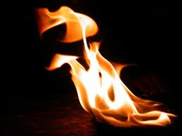Désinfection de tout matériel en bois et en fer par la flamme afin de détruire les germes de maladie des abeilles.

Afin de prolonger la durée de vie du bois, il est important de tenir les ruches le plus au sec possible, que ce soit sur le rucher en posant les ruches sur un support, ou lors de leur stockage en attente d’un repeuplement.

Cadres

- 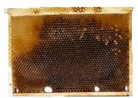Dans une ruche, on doit remplacer au moins deux cadres par an. On rajoute les nouveaux au centre de manière à enlever les plus noirs sur les cotés lorsqu’ils ne contiennent plus ni miel, ni couvain. Cela permet ainsi une rotation.
Cette mesure permet d’avoir des abeilles en meilleure santé par l’élimination des maladies stockées dans les vieilles cires.

Dans la hausse, les cadres les plus foncés doivent aussi être changés pour que le miel garde une couleur naturelle. Des cires trop noires assombrissent la couleur et peuvent donner un mauvais gout.

Stockage du matériel

- Pendant les périodes sans miellée, les hausses peuvent être laissées sur les ruches les plus fortes afin qu’elles soient nettoyées et conservées à l’abri de la fausse teigne.
- Les ruches, hausses et cadres non occupés et sans cire, doivent être stockés à l’abri de l’humidité.

Changements de cadre, désinfections et réhabilitations des hausses et ruches.

Travaux apicoles
Hygiène générale
Risque physique et chimique : Résidus, odeur.

Etat général

- Se laver les mains au savon avant toute manipulation apicole.
- Toute matière, à part la grille à reine, autre qu’en bois est déconseillée à l’intérieur de la ruche. Il y a un risque d’en retrouver des particules dans le miel.

- Enfumer avec modération. Bruler pour cela uniquement des matières végétales naturelles. (pas de carton, journal, plastiques…)
- Racler les résidus de cire et de propolis présents sur le dessus des cadres avec le lève-cadre de manière à avoir une ruche le plus propre possible.
- Evitez au maximum le pillage : les ruches les plus faibles peuvent êtres attaquées par les plus fortes. Pour cela, ne pas laisser trainer de cire, laisser une ruche ouverte trop longtemps ou toute autre manipulation pouvant déclencher un pillage. On pourra réduire l’entrée de la ruche pour limiter ce phénomène.

- Les essaims achetés doivent avoir une origine connue afin de limiter l’expansion des maladies (varroa).

Opération réalisée sur chaque ruche, remarques sur le comportement, les caractéristiques intéressantes…

Risque chimique : présence de sucre dans le miel. Utilisation d’eau non potable.
Nourrissement

- Il est à éviter autant que possible en laissant suffisamment de miel en réserve à la colonie pour les périodes creuses.
- Si nécessité de nourrir, utiliser du miel produit par vos ruches.
- Possibilité d’utiliser du sucre alimentaire, mais en sirop, dilué et chauffé avec de l’eau désinfectée par une ébullition de 10 min.( destructions des spores pathogènes de l’eau)

Nourrisements : quelle(s) ruches, date, quantité, qualité et nature.

Pathologies
Identification
Traçabilité : Obligation d’identification
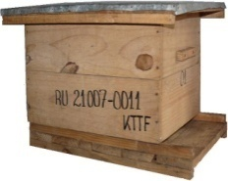

- Chaque apiculteur doit se faire enregistrer auprès de l’autorité compétente.
- 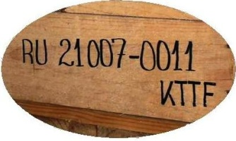Il possèdera alors un numéro d’immatriculation qu’il devra marquer sur toutes ses ruches et à l’entrée du rucher.
- De plus il est conseillé de numéroter toutes les ruches pour permettre un suivi plus précis de celles-ci.

Mesures préventives

- Travailler avec des colonies fortes ayant toujours des ressources suffisantes pendant les périodes d’arrêt des miellées.
- Réaliser un suivi régulier afin de détecter les problèmes le plus vite possible.

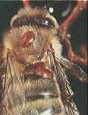La fausse teigne : Celle-ci ne véhicule aucune maladie dangereuse pour l’homme mais fait des ravages dans les cadres laissés sans abeilles. Dans les régions où c’est possible, le stockage des cadres doit se faire à des températures les plus basses possibles. Dans les autres cas, la meilleure solution consiste à laisser les hausses sur les ruches les plus fortes.

La varroase : Celle-ci n’est pas encore présente sur l’ensemble de l’ile, mais c’est à prévoir dans un avenir proche. Il faut donc prendre des mesures pour ralentir son expansion et si possible être prêt à la traiter dès son apparition dans les ruchers.
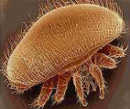
- Déclarer sa présence le plus rapidement possible aux services vétérinaires.
- Interdiction d’acheter des essaims provenant des zones infectées.
- Eviter tout transport d’abeille de ces zones (nettoyage des récipients contenant du miel par exemple)
- Interdiction de transhumer dans les zones présumées infectées.

Risque chimique : les produits utilisés se retrouvent dans le miel.
Traitements

- Traiter avec les produits autorisés.
- Si impossible, essayer des méthodes naturelles (huiles essentielles…)
Tout traitement doit être inscrit avec, la ruche, le nom du médicament, la dose, la date, la quantité, et les résultats observés. Garder les emballages et ordonnance des médicaments.

Emplacement des ruchers
Environnement
- 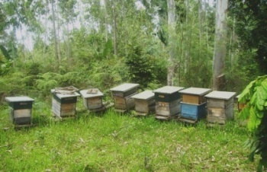L’emplacement et les ruches doivent être le plus propre possible, ordonnées et rangées pour une meilleure hygiène.
- L’emplacement vous appartient ou vous vous êtes arrangés avec le propriétaire
- Evitez l’alignement parfait des ruches, les abeilles et pire, la reine, peut se tromper d’entrée si les ruches sont disposées de la même façon.
- Une clôture peut être prévue pour limiter le vol des ruches.

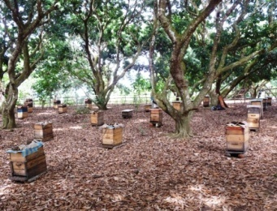

- L’emplacement présente une flore riche et variée, il est situé au sec, à l’abri du vent, à l’ombre pendant les plus grosses chaleurs.
- Attention aux plantes produisant nectar et pollen toxiques (Azalées).
- Si il n’y a pas d’eau à proximité, prévoir un abreuvoir.

Risque chimique : produits phytosanitaires dans le miel.

- 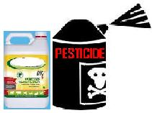Vous devez vous renseigner quant à la présence de produits chimiques (huile de moteur, pesticides, essence) et Organismes Génétiquement Modifié (OGM) dans un environ de 5 km. Si c’est le cas, demander si possible la réduction, voir l’arrêt de l’utilisation de ces éléments pendant la période de miellée. En discuter avec le groupement de producteur et voir quelles mesures prendre.

Au pire des cas le rucher devra être déplacé.
Toute connaissance d’épandage de produits phytosanitaire : date, type de produit, quantité, quelles cultures sont traitées….

Traçabilité précise
Transhumance

- Les nouveaux emplacements doivent satisfaire les mêmes règles que ceux de départ.
- Les ruches doivent préalablement être récoltées.

Date, nombre de ruche, distance parcourue et le type de fleur recherché.
La récolte du miel

Risque chimique : produits répulsifs.
Goût de fumée.

Chasser les abeilles des hausses

- Utilisation interdite de répulsifs à insectes.
- Eviter de trop enfumer les hausses, cela peut donner un gout au miel.

Présence de couvain dans la hausse

- Préférer autant que possible l’utilisation de grille à reine.
- Si présence de couvain sur un cadre, laisser celui-ci dans la hausse. Il pourrait être source de contamination du miel lors de l’extraction.
Risque biologique : humidité du miel trop importante.
Période de récolte

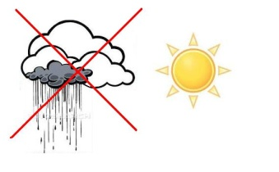
- La récolte de fait par temps sec.

- 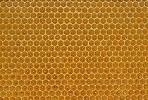La miellée attendue est terminée ou quasiment.
- 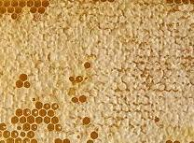Les cadres doivent être operculés au minimum à 80%, le mieux étant 100% pour limiter les risques de fermentation à cause d’une humidité trop importante.

Traçabilité
Risques Biologique / Physique

L’enlèvement des hausses

- Pour assurer la traçabilité et éviter une contamination des abeilles, le mélange des hausses entre différents ruchers est interdit.
- Les hausses sont posées sur des supports propres et sont hermétiquement fermées pour éviter toute poussière, humidité et pillage.
Risque physique et biologique : poussière et humidité.
Transport des hausses

- Le transport se fait directement après la récolte.
- Les hausses doivent être amenées le plus vite possible à la miellerie, en évitant la poussière l’humidité. L’utilisation d’une voiture est obligatoire pour la vente prévue autre que locale.
Si la récolte de satisfait pas ces conditions, sa vente nationale et internationale pourra être interdite.
Date, condition climatique, nombre de hausses, quelles ruches sont récoltées, moyen de transport utilisé, temps de transport.
Schématique :

Les opérations encadrées et signalées par un crayon sont à noter dans un cahier de suivi. Ce cahier poursuit plusieurs objectifs très importants :
- Il sera vérifié lors de l’audit d’exportation ou de certification.
- Il permet une traçabilité exacte des actions menées sur le rucher.
- A sa relecture par l’apiculteur, celui-ci peut faire le point sur les actions bénéfiques et celles à éviter dans le futur.
Vous pourrez trouver en annexe deux exemples de cahier de suivi qui peuvent servir de modèles mais sur lesquels peuvent être rajoutées d’autres informations.

Cette icône pointe le doit sur les mesures, conseils à suivre qui peuvent permettre une amélioration de la qualité du miel, de la conservation du matériel, etc.…

La flèche rouge indique les mesures correctives obligatoires à prendre en réponse aux risques et dangers exposés dans les encadrés rouges signalés par un panneau.
Ce panneau indique le risque/danger présent à l’action correspondante. La nature du risque/danger est notée dans l’encadré rouge.

